# OBJETIVOS

Descubrir y utilizar herramientas de software que se ofrecen en Internet que permitan realizar actividades y trabajos académicos de forma organizada y profesional a lo largo de la vida escolar, tales como manejo de repositorios de almacenamiento y buscadores con funciones avanzadas.

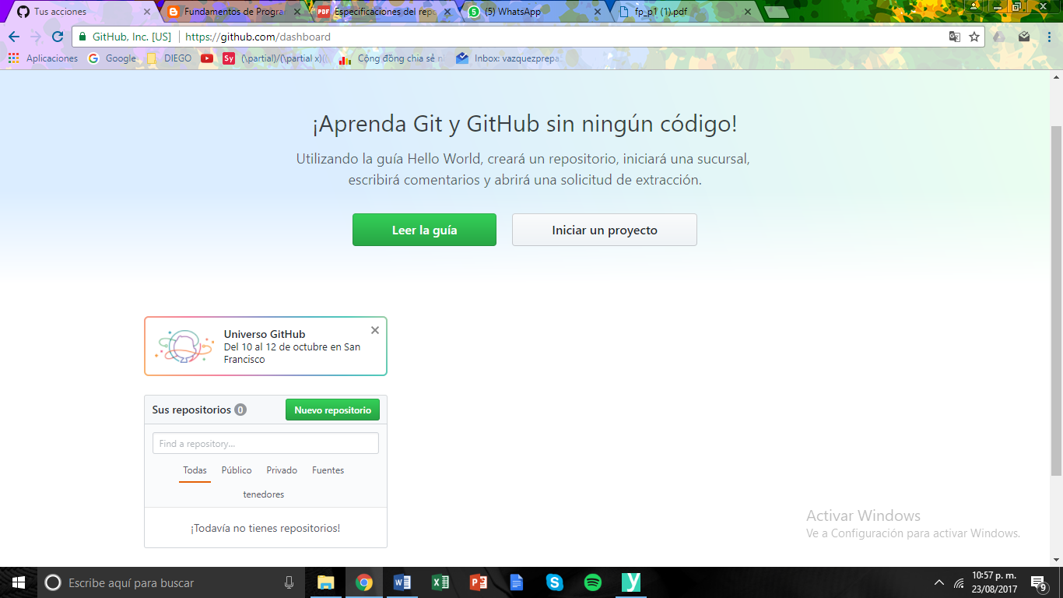

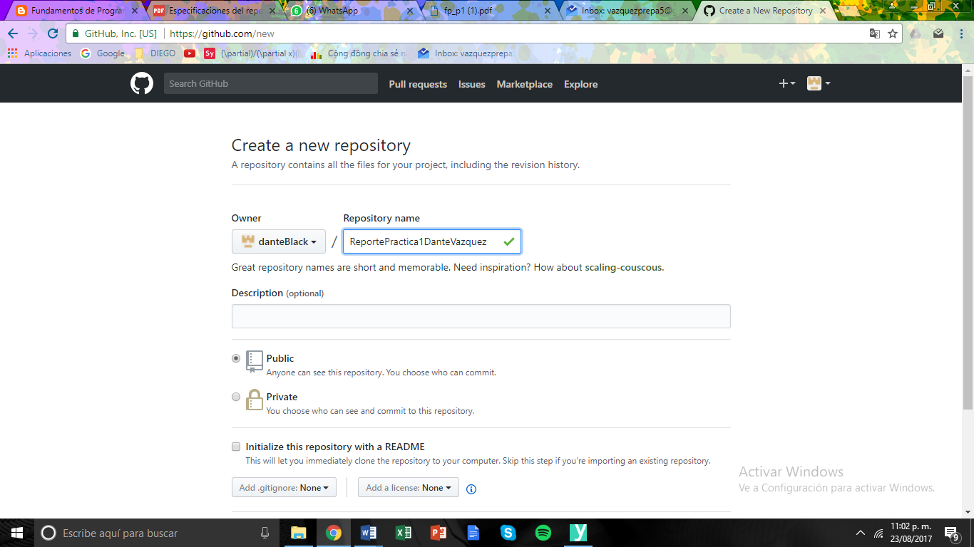

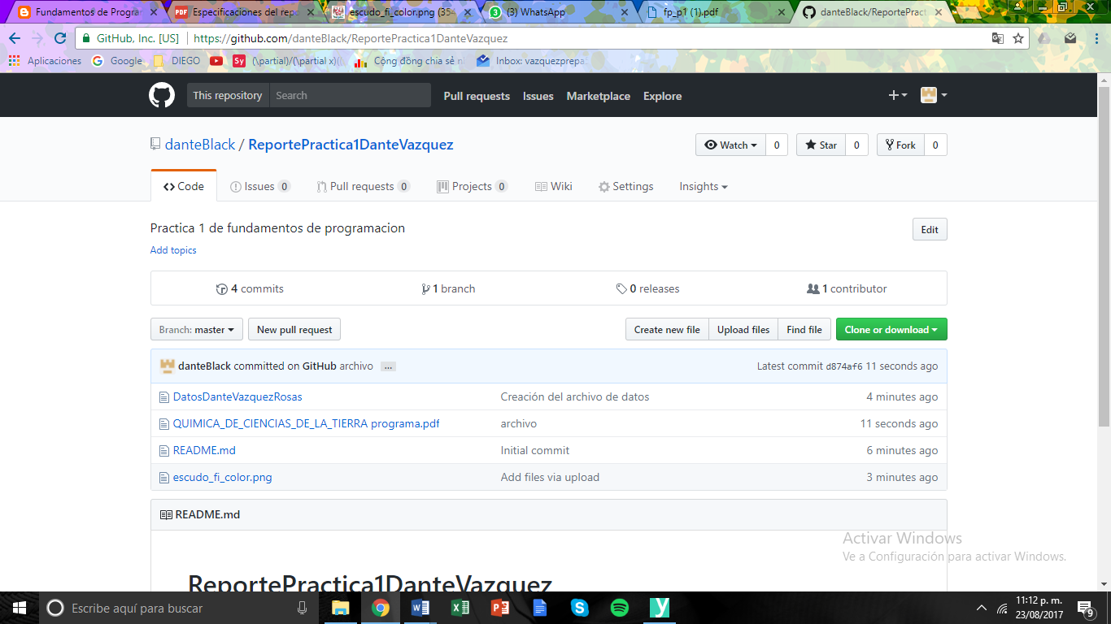

**Característcias**

-Se utiliza “or” para hallar las imágenes de superman y batman, y el guión “-“ para ignorar búsquedas con esa palabra

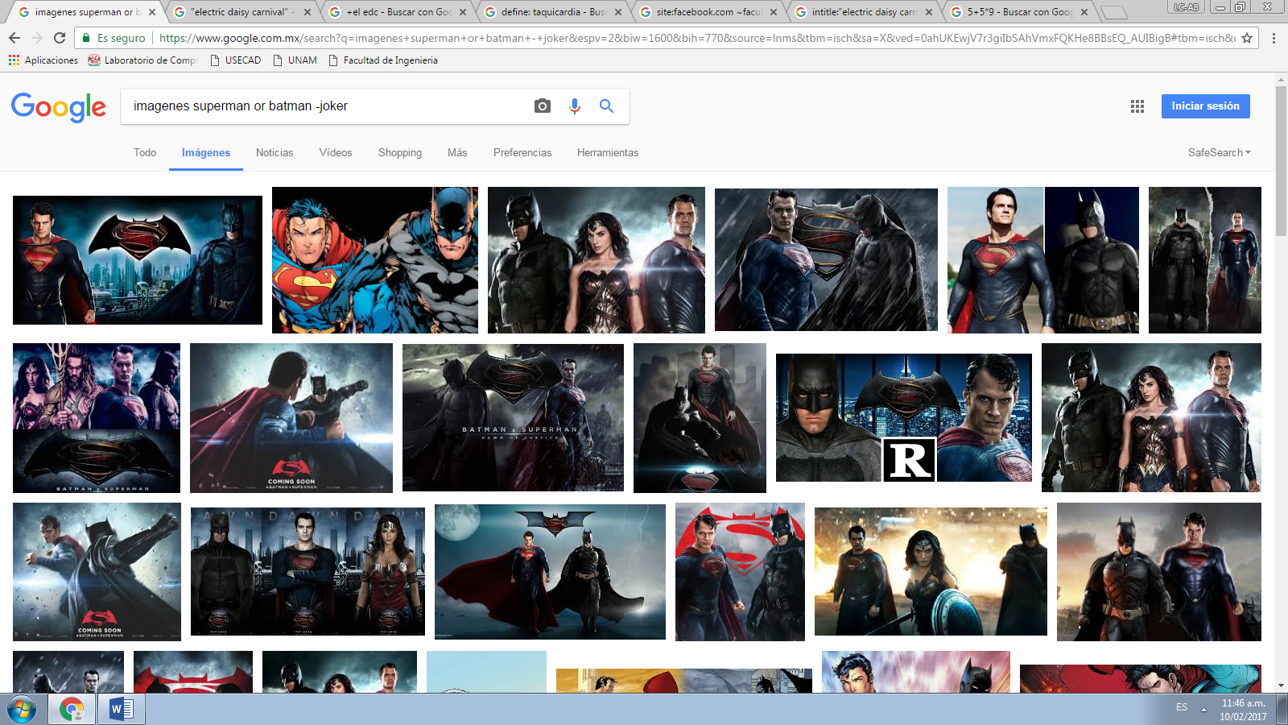

-Para encontrar todo lo relacionado solo con el Electric Daisy Carnival, se usan las comillas

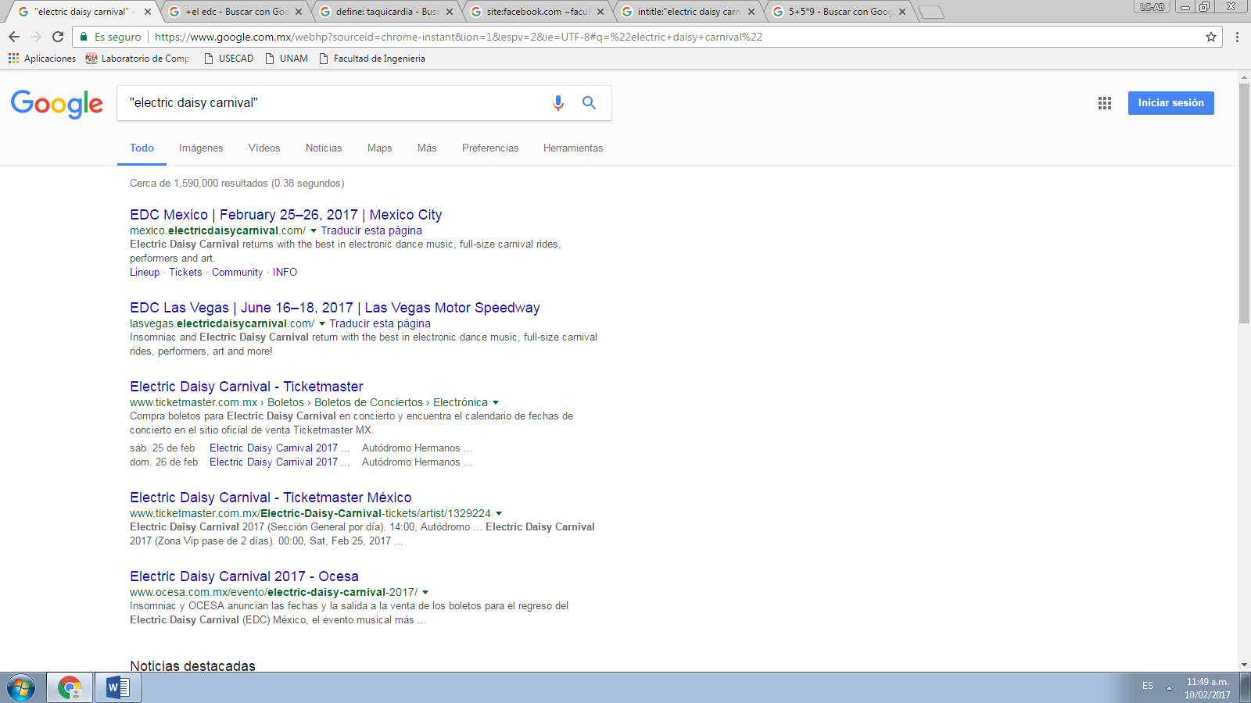

-Se utiliza el “+” para realizar una búsqueda que contenga o no los artículos el, la, los, un, etc…

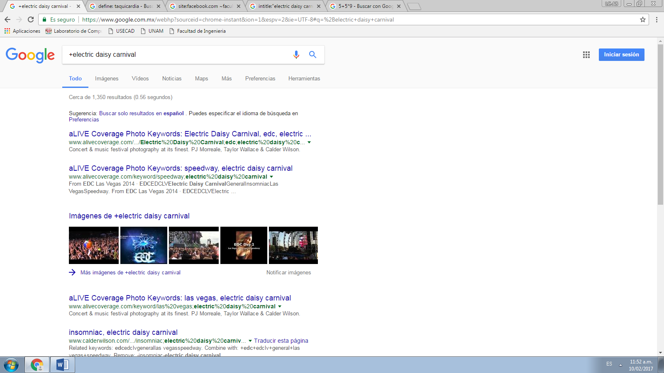

**Comandos**

-Para obtener el significado de una palabra solo utilizamos “define:”+ palabra

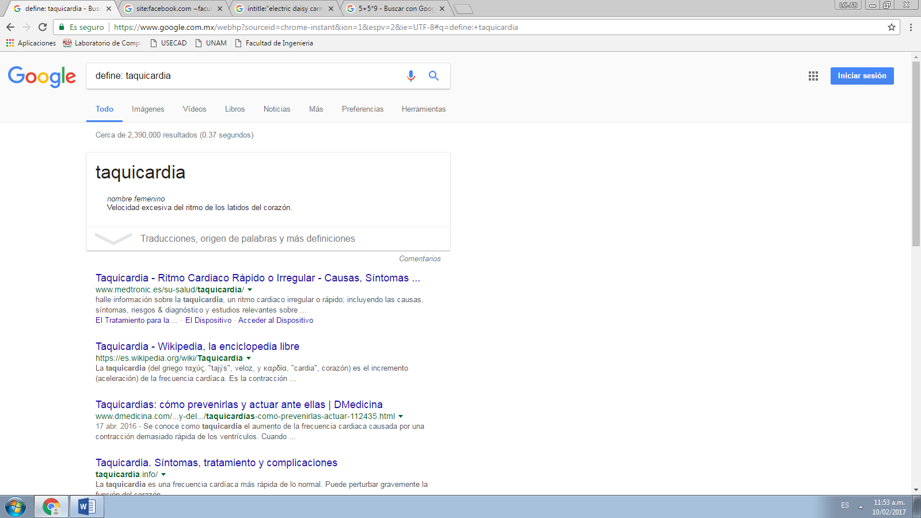

-Para encontrar un sitio determinado utilizamos “sites:”+ sitio, y para encontrar cosas relacionadas con el sitio “~”+ cosa

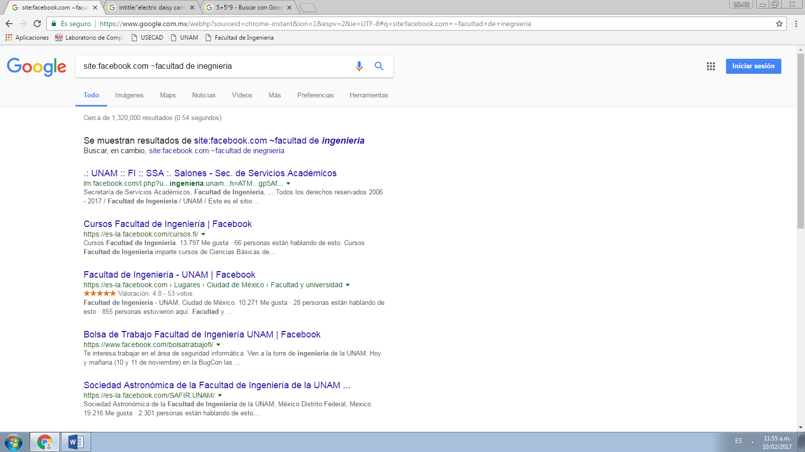

-Para encontrar sitios con un título específico se utiliza “intitle” + “título a buscar” y utilizamos “intext” para restrinir los resultados de algún término

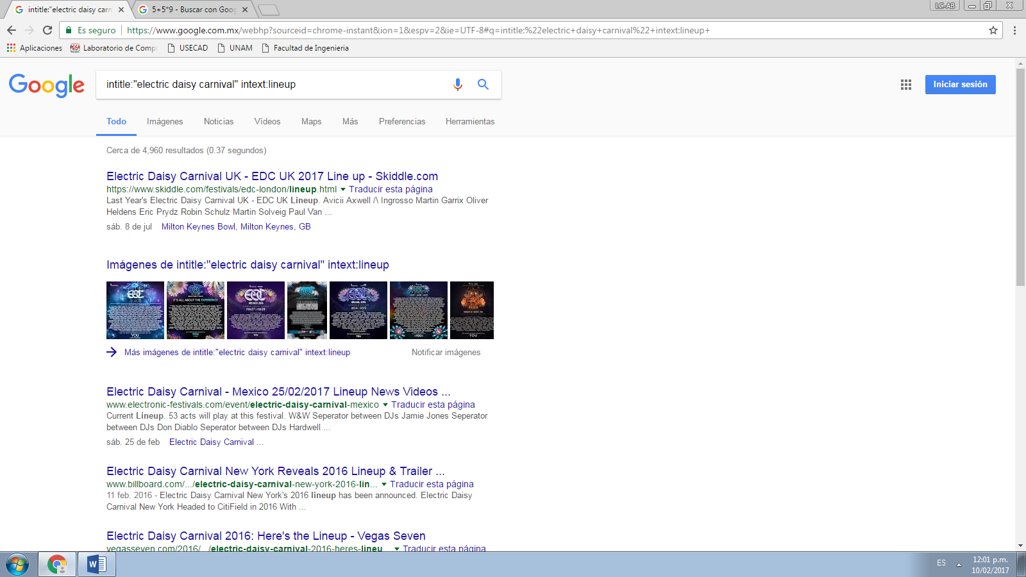

**Calculadora.**

-Google nos proporciona una herramienta de calculadora, solo ponemos la operación y así nos dará el resultado

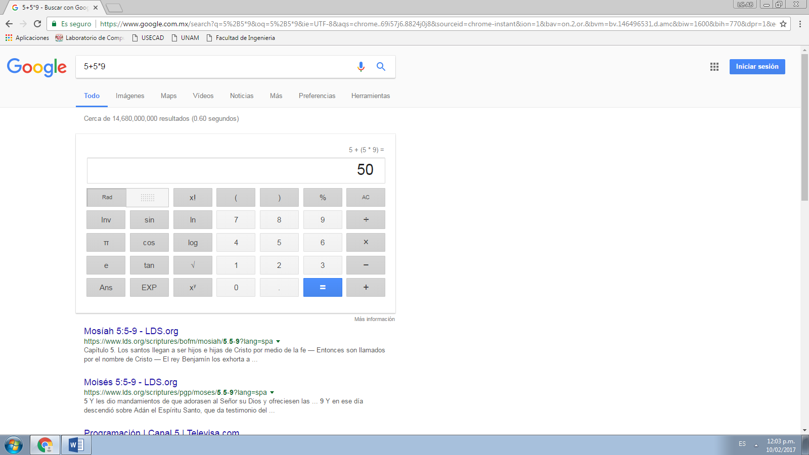

**Convertidor de unidades**

-Así mismo, nos proporciona equivalencia de unidades

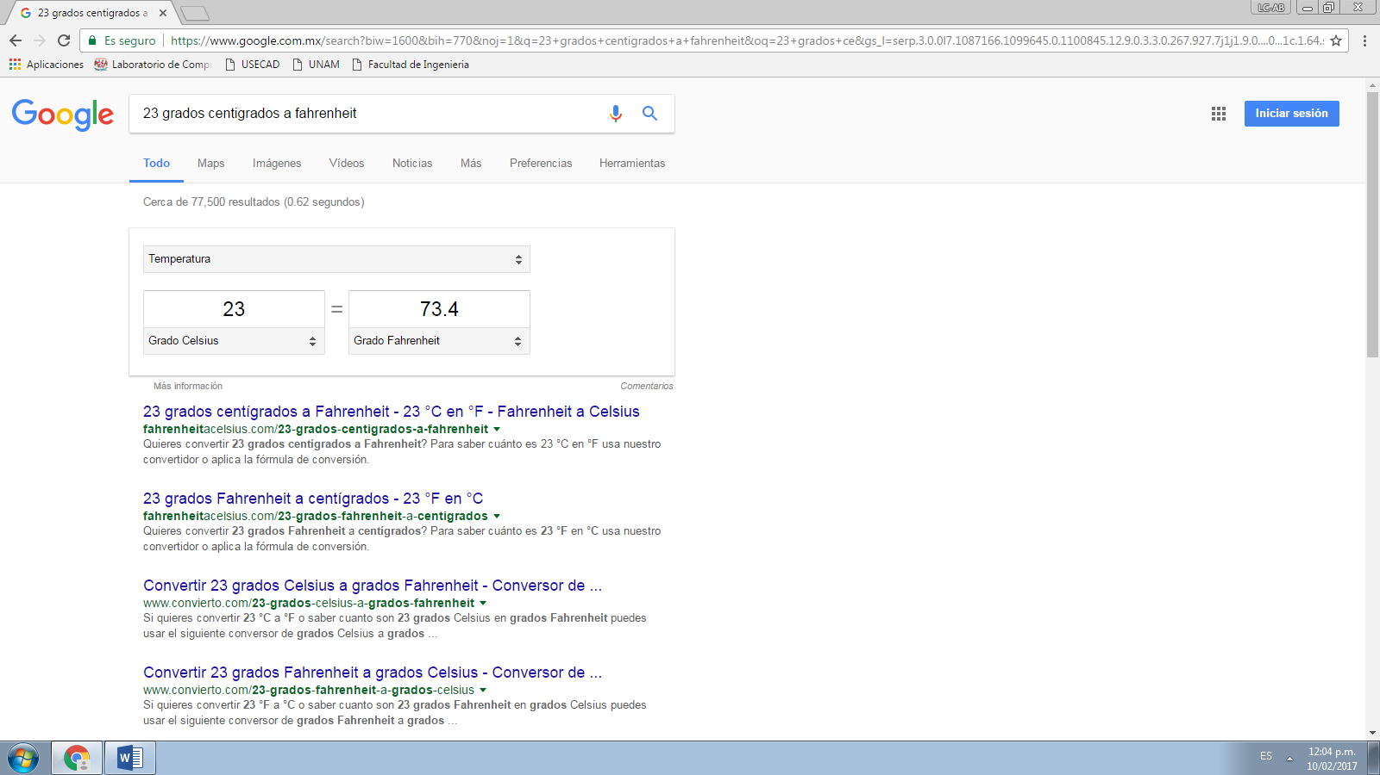

**Gráficas en 2D**

-también nos permite graficar funciones, usando una función y definiendo un intervalo

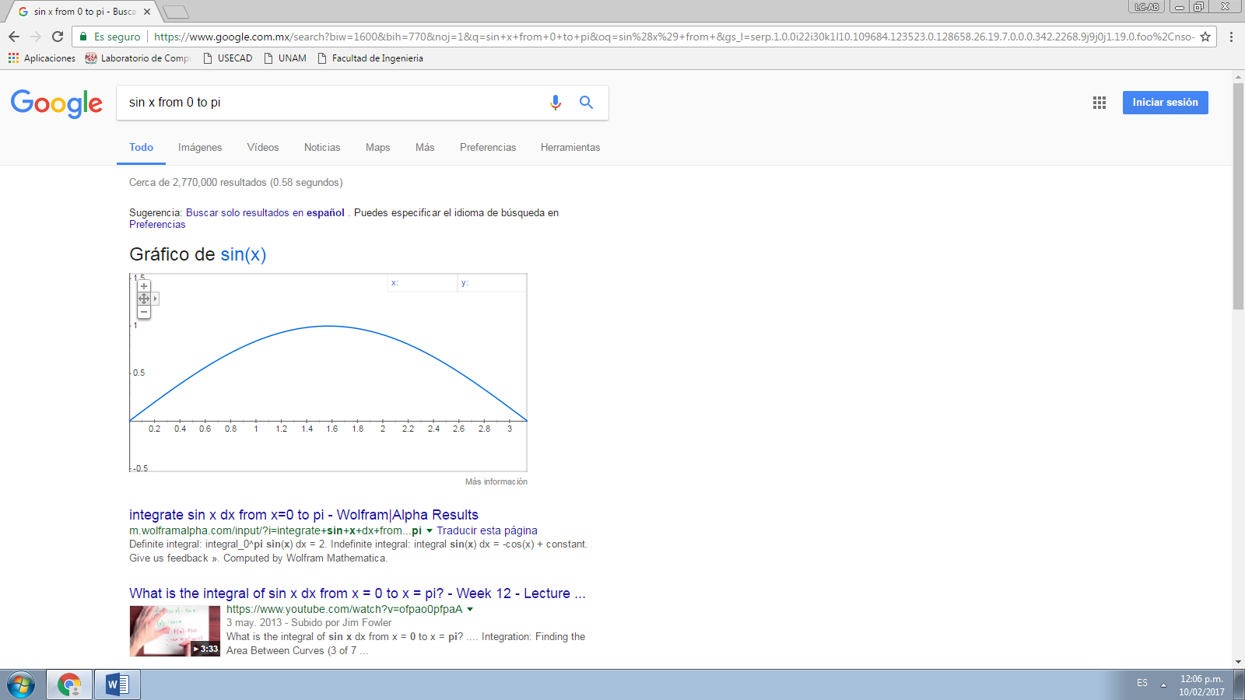

**Gráficas en 3D**

-Google también permite hacer gráficas en 3D, además de permitir rotarlas para apreciarlas mejor

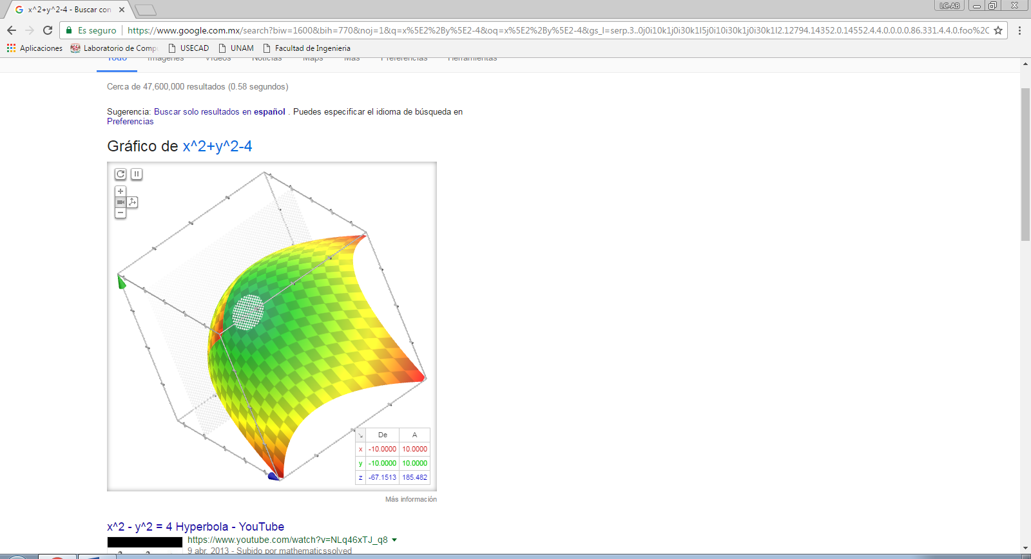

**Google académico**

-Se especializa en búsquedas de artículos encontrados en revistas científicas, ampliamente enfocado en el mundo académico.

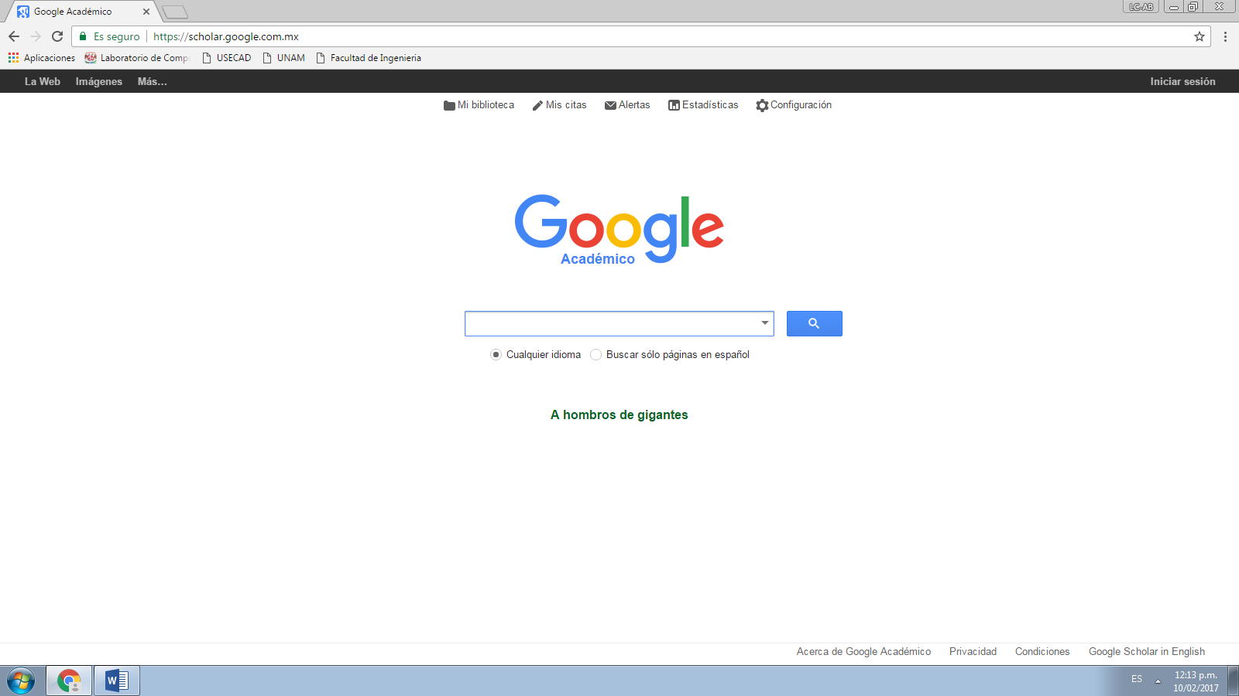

-Para realizar la búsqueda de archivos de un autor en específico se utiliza el comando “author”+ artículo

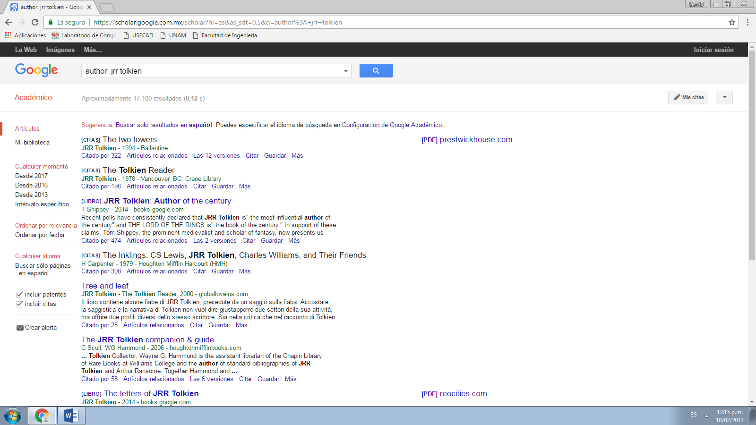

**Google imágenes.**

También permite realizar búsquedas mediante imágenes, tan solo arrastrando y llevándola al buscador

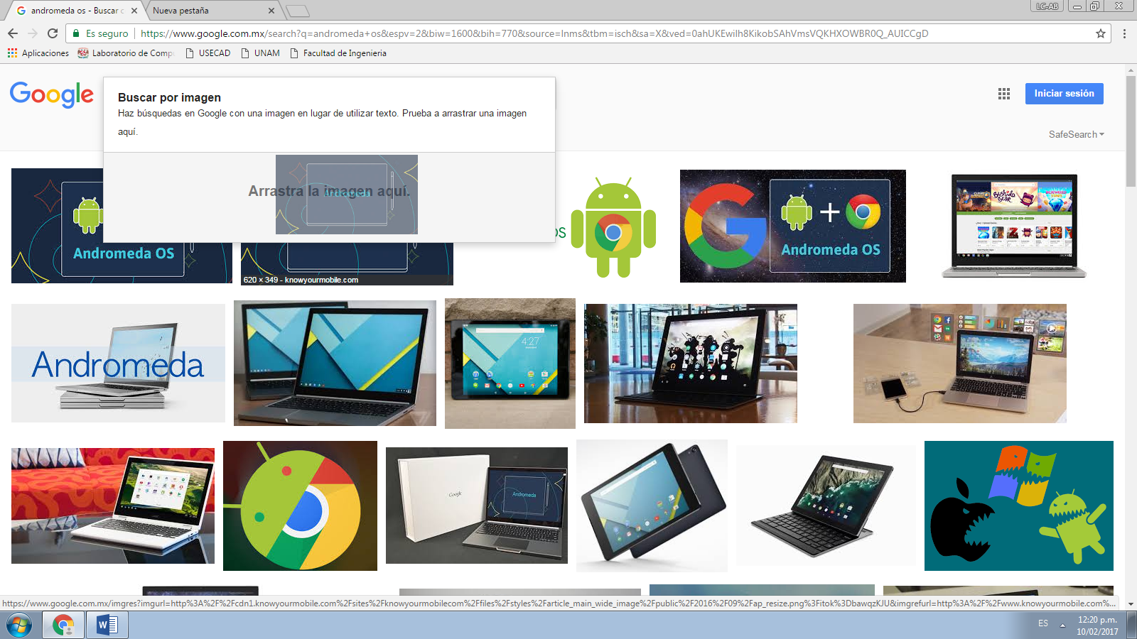

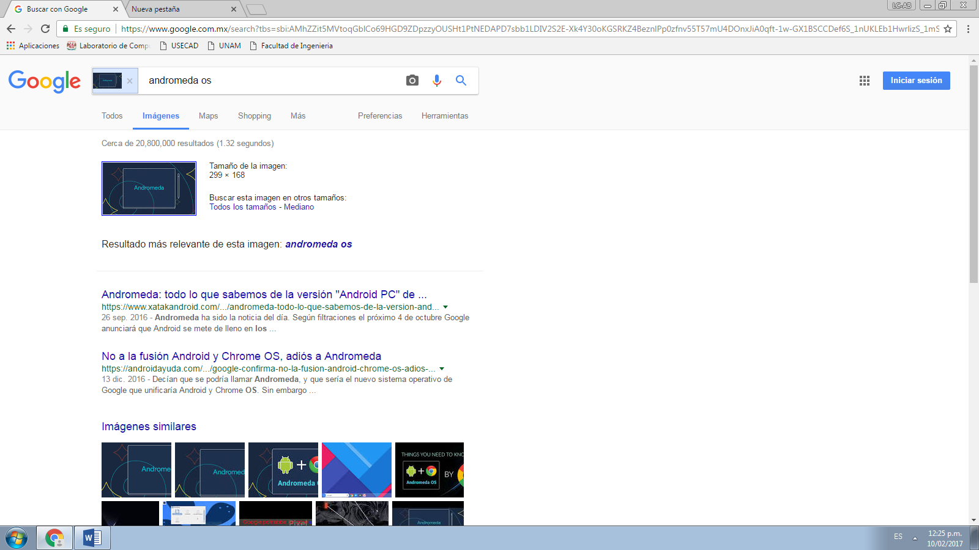

**Almacenamiento en la nube.**

Es un servicio que nos ofrece almacenar nuestros archivos, administrarlos e incluso editar o crear nuevos, todo esto se guarda de forma remota a través de la red de internet. Algunos son Google Drive, Dropbox o Skydrive.





# CONCLUSIONES

La cantidad de herramientas que nos ofrecen deberían de estar mejor fomentadas para una adecuada búsqueda, más rápida y con información mas confiable.